MĚSTO MĚSTO ALBRECHTICE

Obecně závazná vyhláška č. 2/2019
o zákazu konzumace alkoholických nápojů na vybraných veřejně přístupných místech ve městě Město Albrechtice

Zastupitelstvo města Město Albrechtice se na svém zasedání dne 29.05.2019 usneslo vydat na základě ustanovení § 10 písm. a) a ustanovení § 84 odst. 2 písm. h) zákona č. 128/2000 Sb., o obcích (obecní zřízení), ve znění pozdějších předpisů (dále též jen zákon o obcích) a na základě ustanovení § 17 odst. 2 písm. a) zák.č. 65/2017 Sb., o ochraně zdraví před škodlivými účinky návykových látek, v platném znění tuto obecně závaznou vyhlášku:

Čl. 1
Úvodní ustanovení

Předmětem této vyhlášky je v rámci zabezpečení místních záležitostí veřejného pořádku na území města Město Albrechtice vymezit veřejně přístupná místa, která jsou přístupná osobám mladším 18 let (dále jen „veřejně přístupná místa“),, na kterých je zakázáno konzumovat alkoholické nápoje a tím vytvořit opatření směřující k ochraně veřejného pořádku, bezpečnosti, dobrých mravů a zdraví před škodlivými účinky návykových látek, zejména dětí a mládeže.

Čl. 2
Vymezení pojmů

Veřejně přístupná místa ve městě Město Albrechtice, na které se vztahuje tato vyhláška, jsou vymezena v příloze č. 1, která je její nedílnou součástí. Příloha č. 1 obsahuje textovou a grafickou část, přičemž v případě jakýchkoliv rozdílností mezi textovým a grafickým vymezením oblastí je rozhodující textové vymezení.

Čl. 3
Zákaz konzumace alkoholu na veřejných prostranstvích

- Zakazuje se konzumace alkoholických nápojů na veřejně přístupných místech v oblastech vymezených v příloze č. 1, která je nedílnou součástí této vyhlášky.
- Zákaz konzumace alkoholických nápojů na veřejně přístupných místech v příloze č. 1 se nevztahuje na 31.12. a 01.01. každého kalendářního roku
- Zákaz se nevztahuje na konzumaci alkoholických nápojů při pořádání kulturních a sportovních akcí a trhů v místě konání akce.
- Zákaz konzumace alkoholických nápojů na veřejně přístupných místech uvedených v příloze č. 1 se nevztahuje na prostory restauračních zahrádek a předzahrádek, které jsou součástí restauračních zařízení, cukráren a kaváren provozovaných v souladu s platnými právními předpisy, ve stanovené době.
- V případě, že se v rámci oblastí vymezených v příloze č. 1 nacházejí veřejně přístupná místa, jejichž regulaci prostřednictvím obecně závazné vyhlášky neumožňuje právní úprava obsažená ve zvláštním právním předpise, pak na tato veřejně přístupná místa se povinnosti stanovené touto obecně závaznou vyhláškou nevztahují.

Čl. 4
Sankce

Porušení povinností stanovených touto obecně závaznou vyhláškou se postihuje dle zvláštních právních předpisů.

Čl. 5
Účinnost

Tato obecně závazná vyhláška nabývá účinnosti patnáctým dnem po dni jejího vyhlášení.
Zrušuje se obecně závazná vyhláška č. 1/2018 o zákazu konzumace alkoholických nápojů na vybraných veřejně přístupných místech ve městě Město Albrechtice vydaná zastupitelstvem města Město Albrechtice dne 21.02.2018 usnesením č. 18/33/622.

…………………………………
Ing. Jana Murová v.r.
starostka města Město Albrechtice

…………………………………
Libor Švec v.r.
místostarosta města Město Albrechtice

Evidenční číslo vyhlášky: 2/2019

Vyhláška byla vyvěšena dne: 24.06.2019

Vyhláška byla sejmuta dne: 24.07.2019

Vyhláška nabyla účinnosti dne: 09.07.2019
Příloha č. 1 k obecně závazné vyhlášce o zákazu konzumace alkoholických nápojů na veřejně přístupných místech

- Lokalita autobusové nádraží a ulice Poštovní, město Město Albrechtice, k.ú. Město Albrechtice

- prostor autobusového nádraží na pozemku parc.č. 832/1
- ulice Čes. Legií
- prostor mezi autobusovým nádražím a ulicí Čes. Legií
- ulice spojující ulici Čes. Legií a ulici Poštovní včetně navazující části ulice Poštovní až po budovu č.p. 55
- chodník spojující ulici Poštovní a ulici Osvobození, na pozemku parc.č. 788, včetně veřejně přístupného prostoru za budovou č.p. 708
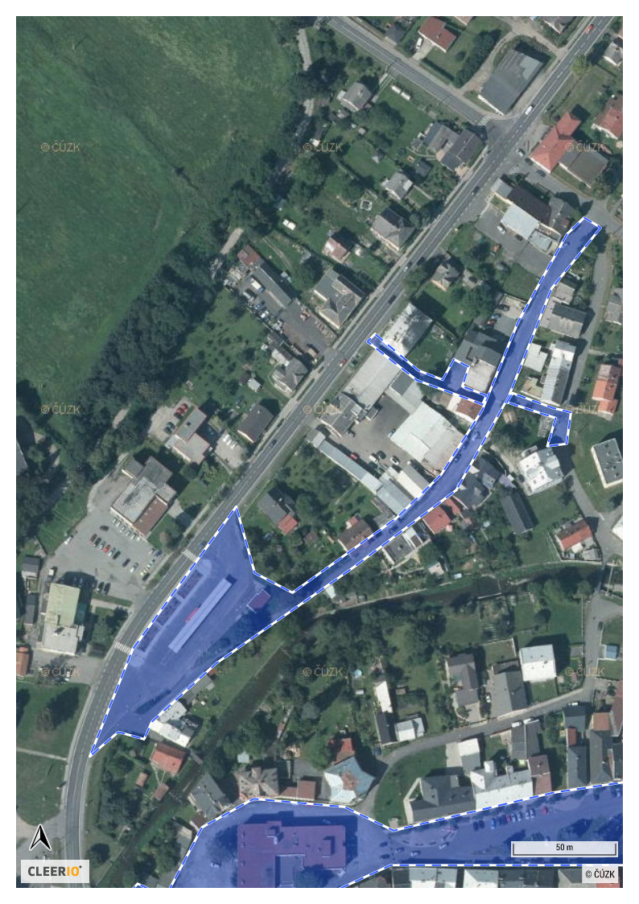
- Lokalita ulice Nádražní a ulice Osoblažská, město Město Albrechtice, k.ú. Město Albrechtice

- prostor ohraničený železniční tratí a ulicemi Nádražní a Osoblažská, včetně ohraničujících částí těchto ulic
- prostor užívaný jako účelová komunikace (parkoviště u MŠ) na pozemcích parc.č. 454 a 447
- pozemek parc.č. 542
- část ulice Osoblažská, od křižovatky s ulicí Nádražní až po konec sportovního areálu na pozemku parc.č. 542

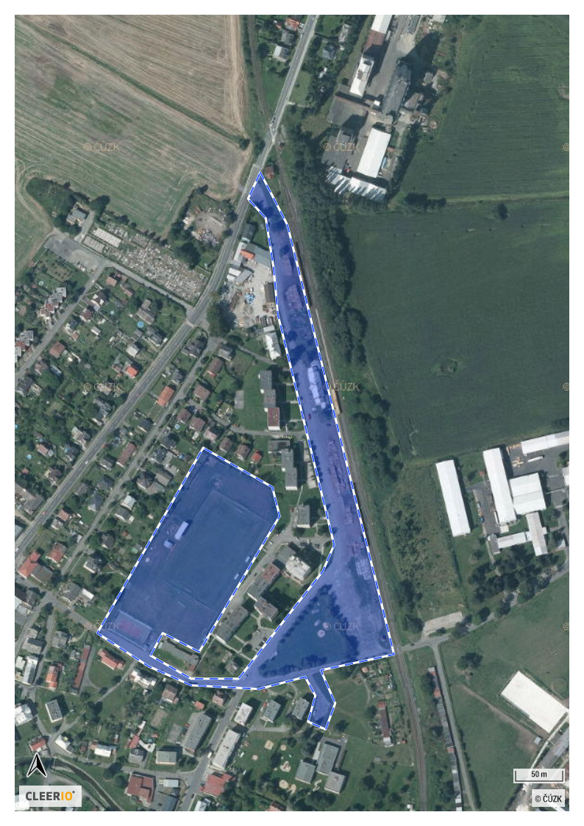

- Lokalita centrum, město Město Albrechtice, k.ú. Město Albrechtice

- část ulice Nemocniční, od hranice mezi pozemky parc.č. 1371/5 a 1400 až po křižovatku s ulicí Opavická
- část ulice Nemocniční, od křižovatky s ulicí Opavická až po ulici Úzká
- prostor mezi ulicí Nemocniční a čárou spojující přivrácené líce budov č.p. 767, 492, 184
- místní komunikace (parkoviště na pozemku parc.č. 1366/2), pozemek parc.č. 5, křižovatka ulic Nemocniční a Opavická, část ulice Opavická od zmíněné křižovatky až po konec nástupiště autobusové zastávky, pozemek parc.č. 13/3, pozemek parc.č. 1340/1, ulice nám. ČSA; a veřejně přístupná místa v prostoru ohraničeném uvedenými pozemky a ulicemi a dále korytem vodního toku Opavice (pozemek parc.č. 2230/1), i s částí ulice Jiráskova
- ulice nám. ČSA, ulice Vodní, pozemek parc.č. 1292/1, pozemek parc.č. 1290, ulice Míru; a veřejně přístupná místa v prostoru ohraničeném uvedenými pozemky a ulicemi a dále korytem vodního toku Opavice (pozemek parc.č. 2230/1)a přivrácenými líci budovy č.p. 128, budovy č.p. 230, budovy na pozemku parc.č. 1284, budovy č.p. 12

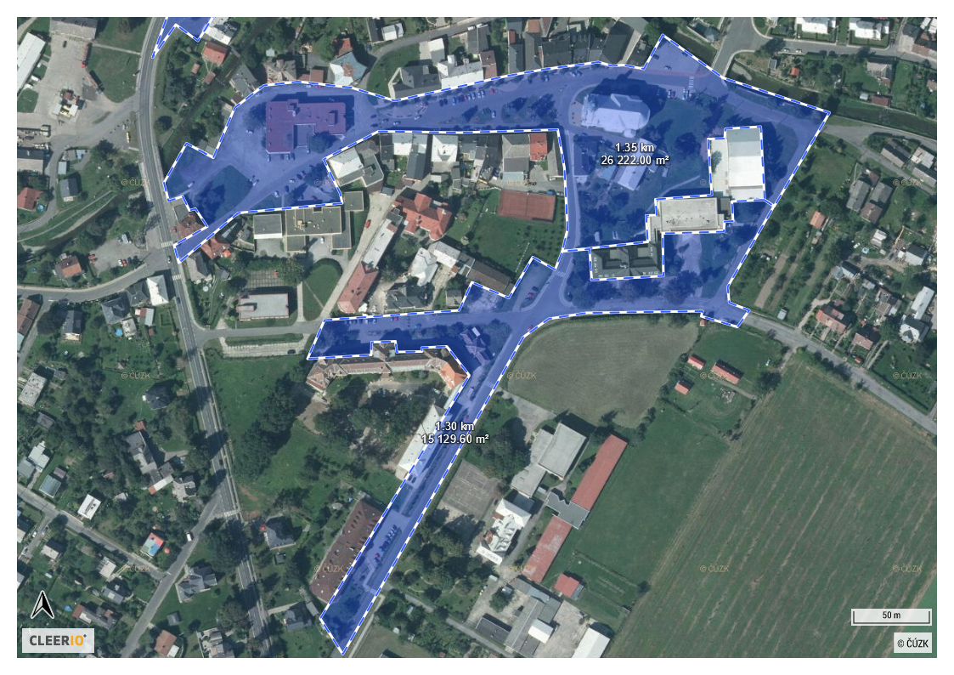
- Lokalita park B. Smetany, město Město Albrechtice, k.ú. Město Albrechtice

- park B. Smetany

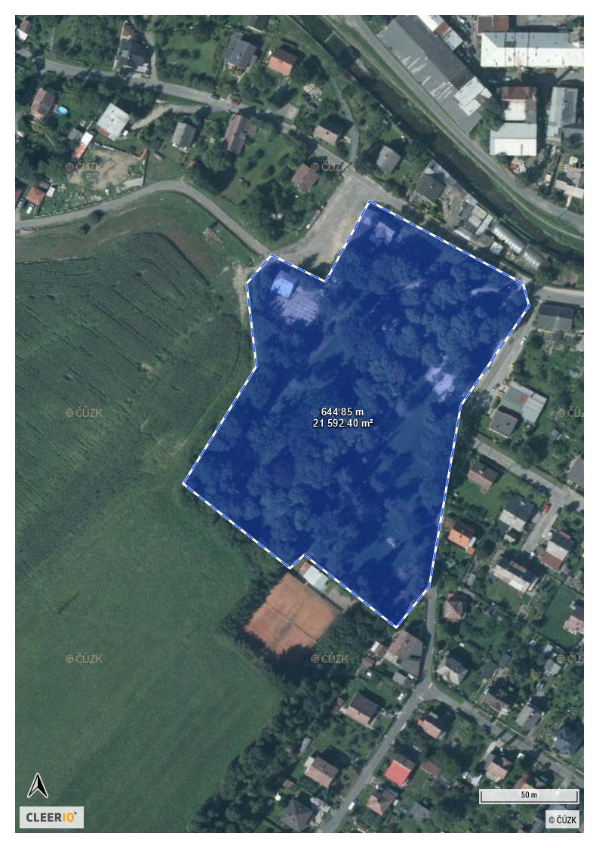
- Lokalita ulice Tyršova, město Město Albrechtice, k.ú. Město Albrechtice

- úsek ulice Tyršova, od křižovatky s ulicí Krnovská až po křižovatku s ulicí Palackého, a část místní komunikace na pozemku parc.č. 1408/3, až po hranici mezi pozemky parc.č. 1408/12 a 1408/10, včetně sousedících veřejně přístupných míst

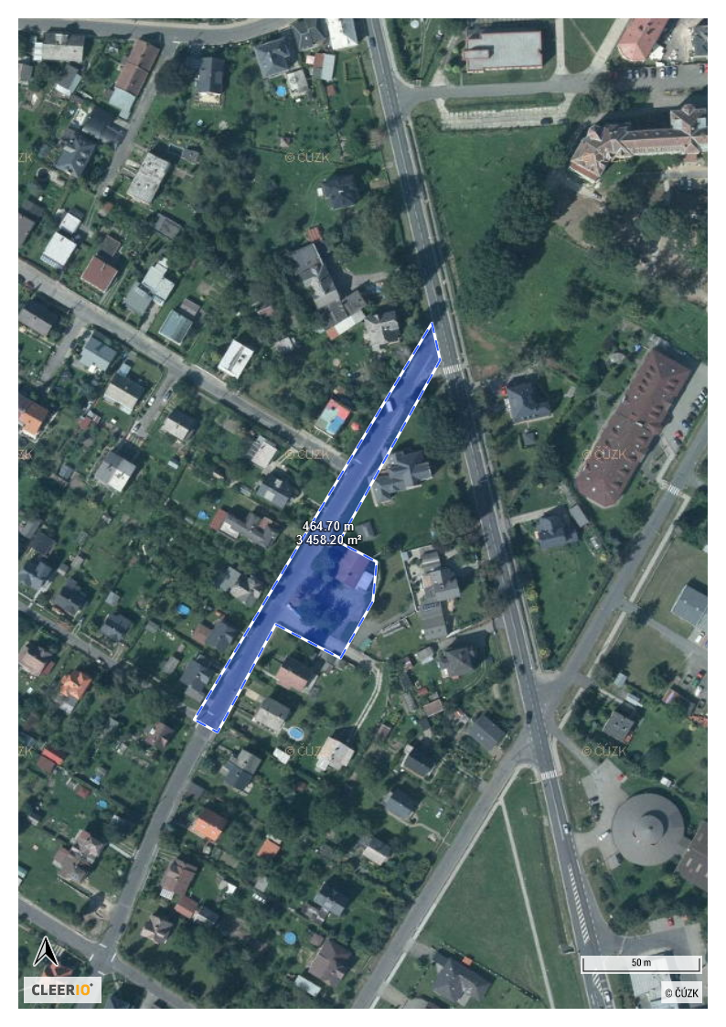

§ 2 písm. f) zákona č. 65/2017 Sb.
§ 2 písm. p) zák.č. 65/2017 Sb.

